

**Федеральное государственное автономное образовательное учреждение  
высшего профессионального образования  
«Национальный исследовательский ядерный университет «МИФИ»**

**Факультет «Информационная безопасность»**

Отчёт по

Лабораторной работе №1-3:

«Сложные запросы на выборку. Соединения»

Выполнил: Чыонг Тхи Ан Хай

Группа: Б17-565

Преподаватель:  Куприяшин М.А.

Москва 2020

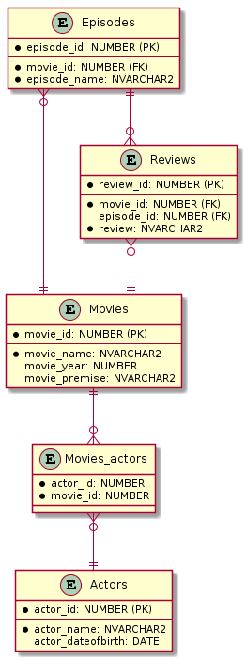

1. **Цель работы**

Приобретение опыта написания более сложных запросов к базе данных Oracle, в частности — с применением аналитических функций и операций соединения.

1. **Выполнение сложных запросов на выборку**
   1. Подзапросы

* Этот запрос вернет список актеров, у которых год рождения больше, чем у Энна:

SELECT Actor_name, Actor_year FROM Actors WHERE Actor_year > (SELECT Actor_year FROM Actors WHERE Actor_name = ‘Энн Хэтэуэй');

* Этот запрос вернет все отзывы о фильмах с бюджетом более 10.000.000:

SELECT Review FROM Reviews WHERE Movie_id IN (SELECT Movie_id FROM Movies WHERE Movie_budget > 10000000 );

* 1. Соединение
* Этот запрос позволяет получить список сериалов с названием эпизодов:

SELECT Movies.Movie_name, Episodes.Episode_name FROM Movies, Episodes

WHERE Movies.Movie_id = Episodes.Movie_id;

* Этот запрос позволяет получить список фильмов с актерами, которые участвуют в этих фильмах:

SELECT Movie_name, Actor_name FROM Movies m, Actors a, Movie_actors ma WHERE m.Movie_id= ma. Movie_id and ma.Actor_id=a.Actor_id;

* Получение рецензий критиков к эпизодам:

SELECT Movies.Movie_name, Episodes.Episode_name, Reviews.Review

FROM Reviews, Episodes, Movies

WHERE Episodes.Episode_id = Reviews.Episode_id and Episodes.Movie_id = Movies.Movie_id;

* 1. Иерархические запросы (CONNECT BY, PRIOR, START WITH)

|  |  |  |  |
| --- | --- | --- | --- |
| Actor_id | Actor_name | Actor_year | Boss_id |
| 1 | Энн Хэтэуэй | 1982 | 9 |
| 2 | Скарлетт Йоханссон | 1984 | 10 |
| 3 | Фредди Хаймор | 1992 | 12 |
| 4 | Эмилия Кларк | 1986 | 13 |
| 5 | Крис Хемсворт | 1983 | 12 |
| 6 | Кит Харингтон | 1986 | 9 |
| 7 | Крис Эванс | 1981 | 10 |
| 8 | Николас Гонсалес | 1976 | 13 |
| 9 | Хелена Бонэм Картер | 1966 | 15 |
| 10 | Роберт Дауни-младший | 1965 | 15 |
| 11 | Софи Тернер | 1996 | 9 |
| 12 | Марк Руффало | 1967 | 15 |
| 13 | Джон Депп | 1963 | 15 |
| 14 | Том Хиддлстон | 1981 | 13 |
| 15 | Сэмюэл Л. Джексон | 1948 |  |

Таблица1-Actors

Для выполнения этих запросов, добавили в таблицу Actors один столбец boss_id. Предположим, что все актеры находятся в одной компании, у каждого актера есть еще один актер - менеджер (кроме руководителя).

* Этот запрос выводит уровень актера в иерархии и соответствующий менеджер:

SELECT level, actor_id, actor_name, Prior actor_name boss_name

FROM actors

CONNECT BY PRIOR actor_id=boss_id

START WITH boss_id IS null;

* Создать путь значения от корневого узла до текущего узла:

SELECT actor_name, Sys_Connect_By_Path (actor_id,':') Path

FROM actors

CONNECT BY PRIOR actor_id=boss_id

START WITH boss_id IS null;

* 1. Аналитические функции (OVER)
* Этот запрос позволяет рассчитать общий бюджет фильмов, отсортированные по годам:

SELECT movie_name, movie_budget,

SUM (Movie_budget) OVER (ORDER BY Movie_year ROWS BETWEEN UNBOUNDED PRECEDING AND CURRENT ROW) as sum

FROM movies;

* Этот запрос позволяет рассчитать средний бюджет фильма за 3 года:

SELECT movie_name, movie_budget,

AVG (Movie_budget) OVER (ORDER BY Movie_year ROWS BETWEEN 1 PRECEDING AND 1 FOLLOWING) as avg

FROM movies;

* Получить список актеров по возрасту, чтобы указать возрастной рейтинг актеров того же уровня:

SELECT level, actor_name, (2020 - actor_year) as age,

RANK () OVER (PARTITION BY level ORDER BY (2020 - actor_year)) rank

FROM actors

CONNECT BY PRIOR actor_id=boss_id

START WITH boss_id IS null;

1. **Залючение**

Целью данного исследования было приобретение опыта написания более сложных запросов к базе данных Oracle, в частности — с применением аналитических функций и операций соединения.

В данной работе разработали некоторые различные запросы с применением различных возможностей, предоставляемых стандартом SQL и Oracle Database.

Ссылка на приложения: <https://github.com/TruongThiAnHai/SQL/blob/master/lab1_3.txt>